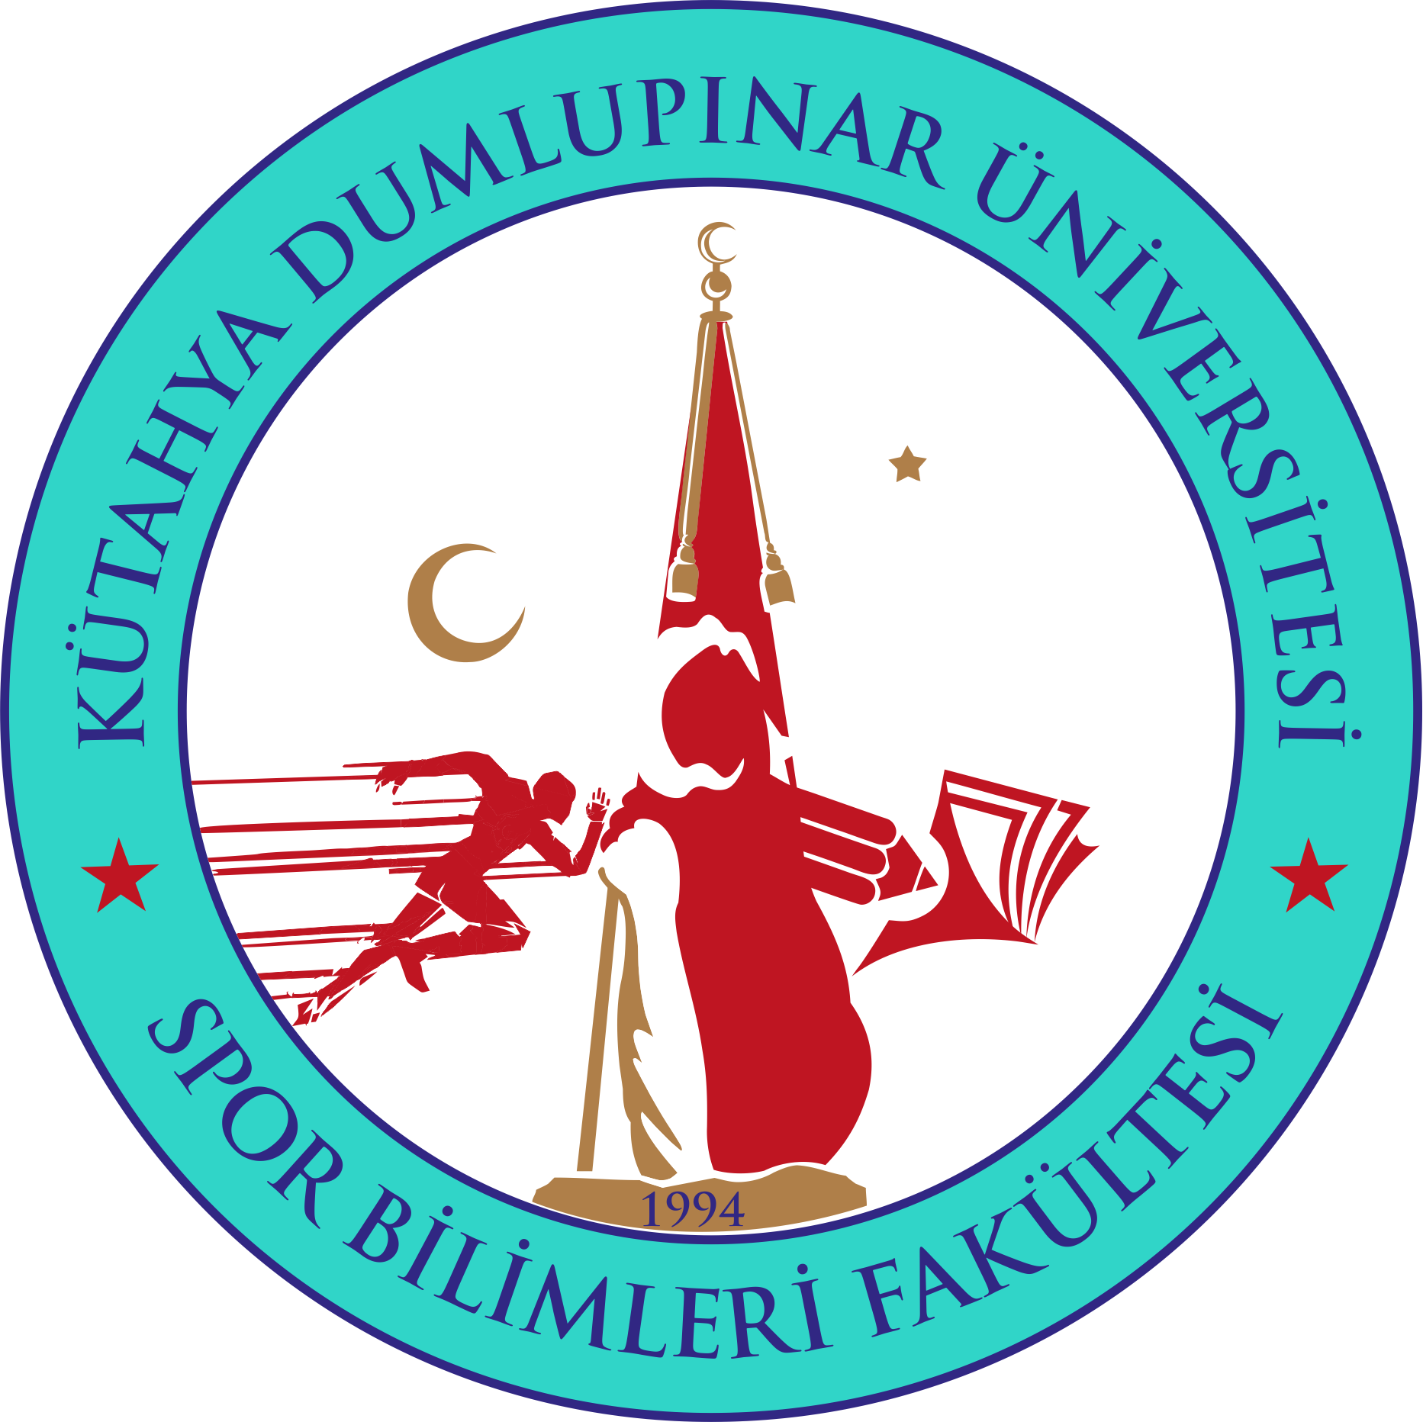 | KÜTAHYA DUMLUPINAR ÜNİVERSİTESİ  SPOR BİLİMLERİ FAKÜLTESİ
 | MUAYENE VE KABUL KOMİSYONLARI
Dok. Kodu: İK. LS. | Yayın Tarihi: |  | ..../….. /202… | Revizyon Tarihi: | ..../….. /202…
Web Sayfası Linki: |  |  |  |  | Türkçe |  | İngilizce
Kontrolün Yapıldığı Ay/Yıl:
Demirbaş ve Sarf Malzemesi Muayene ve Kabul Komisyonu (Mal Alımı)❶
Başkan | Prof.Dr. Sinan AKIN | Dekan Yardımcısı | FYK:
Uzman Üye | Süleyman AKARSU | Mühendis | FYK:
Üye | Savaş SİCİMOĞLU | İşletmen | FYK:

Demirbaş ve Sarf Malzemesi Muayene ve Kabul Komisyonu (Hizmet Alımı) ❷
Başkan | Prof. Sinan AKIN | Dekan Yardımcısı | FYK:
Uzman Üye |  |  | FYK:
Uzman Üye | Süleyman AKARSU | Mühendis | FYK:

Rektörlük Tarafından Satın Alınacak Malzemeler İçin Muayene Kabul Komisyonu
Prof.Dr. Sinan AKIN | Dekan Yardımcısı
İhsan ALPUL | Fakülte Sekreteri
Savaş SİCİMOĞLU | Teknisyen

